PROFESSOR: PAULO ANDRÉ KLEIN
DISCIPLINA: MÚSICA
DATA: 06/04/2020

AULA 1 – 4ª ANO

Parece simples só abrir a boca e cantar. De certa forma é assim, mas a técnica vocal envolve diversos processos. É um conjunto de movimentos fisiológicos, selecionados para isso, ordenados e sistematizados com a finalidade de melhorar a qualidade da voz, e não causar danos.
É por meio da busca pela independência dos músculos atuantes no canto que se pode chegar ao ponto correto do mecanismo vocal. As técnicas de canto consistem basicamente na junção de exercícios de relaxamento, respiração e bom uso da caixa de ressonância.

EXERCÍCIOS DE RELAXAMENTO:
- Circular a cabeça para a Direita e para a esquerda
- Circular a cabeça para os lados, para cima e para baixo
- Fazer caretas procurando utilizar todos os músculos do rosto
- Articular A/E/I/O/U, forçando o diafragma e as expressões.

APARELHO FONADOR
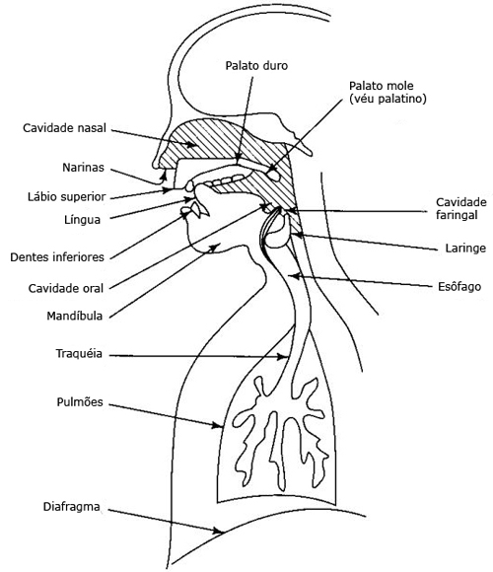
Os pulmões, os brônquios e a traqueia - estes são os órgãos respiratórios que fornecem a corrente de ar, matéria-prima da fonação;
A laringe é o lugar onde se localizam as cordas vocais, que produzem a energia sonora utilizada na fala;
As cavidades (faringe, boca e fossas nasais) que funcionam como caixa de ressonância, uma vez que a cavidade bucal pode variar de forma e de volume, graças aos movimentos dos órgãos ativos, sobretudo da língua, importantíssimos na fonação, tornando-se sinônimo de idioma.

AS PREGAS VOCAIS
As cordas vocais são um tecido musculoso, situadas no interior da laringe, que ao expulsar o ar por elas, as fazem vibrar produzindo o som pelo qual nos comunicamos. Elas fazem o movimento abre-fecha, ou seja, quando estamos calados elas estão abertas (momento da respiração) e quando falamos ou cantamos elas se fecham (momento da fonação). Infelizmente elas não fazem somente estes movimentos, mas também se chocam quando são submetidas a abusos vocais como: gritos, pigarreio e tosses excessivos, utilizar tons graves ou agudos demais, praticar esportes falando, competição sonora, etc... Estes choques podem prejudicar demasiadamente as pregas vocais.

CUIDADOS NECESSÁRIOS
- Beba bastante água para manter as pregas vocais hidratadas e em boa condição de vibração.
- Coma maçã! A maçã possui propriedades adstringentes que auxiliam na limpeza da boca e da faringe, favorecendo uma voz com melhor ressonância.
- Beba suco de frutas! (Principalmente de frutas cítricas).
- Evite usar roupas apertadas, principalmente nas regiões do abdômen, cintura, peito e pescoço, pois isso poderá dificultar a respiração.
- Não use pastilhas, sprays, anestésicos sem orientação médica, pois para cada caso existe uma medicação específica.
- Evite alimentos gordurosos e "pesados" antes das apresentações, pois dificultam a digestão.
- Durma bem! Procure dormir, no mínimo, 8 horas por dia.
- Não durma de estômago cheio pois pode provocar refluxo gastresofágico que é altamente prejudicial às pregas vocais.
- Não cante se estiver doente! Quando cantamos envolvemos todo o nosso corpo e gastamos muita energia, então recupere-se antes de voltar a cantar.
- Evite ficar exposto por muitas horas em ambiente que utiliza ar condicionado, pois, provoca o ressecamento das pregas vocais. Em casos onde isso não for possível, procure estar sempre lubrificando as pregas vocais com água ou suco sem gelo.
- Evite ambiente com mofo, poeira ou cheiros muito fortes, principalmente se você for alérgico.
- Evite a competição sonora, ou seja, falar ou cantar em lugares muito barulhentos.
- Evite choques bruscos de temperatura.
- Evite bebidas geladas.
- Evite cochichar pois, ao contrário do que pensamos, no ato de cochichar submetemos nossas pregas vocais a um grande esforço provocando um desgaste muitas vezes maior do que se conversarmos normalmente.
- Durante a fonação, mantenha a cabeça reta, uma postura ereta com os dois pés apoiados no chão, pois assim permite a passagem do ar sem dificuldades e o diafragma trabalha melhor.
- Articular bem as palavras, usando também expressões faciais para evitar o abuso vocal.
- Não economize na hora de comprar equipamentos para a voz. Os microfones devem receber atenção especial. Utilize somente a linha profissional. Quando tentamos compensar a má qualidade do som, com a voz, acabamos afônicos!

ATIVIDADES:

01 – Quais são os órgãos respiratórios que fornecem a corrente de ar para a produção da nossa voz?
R:_____________________________________________________________.

02 - Onde se localizam as cordas vocais, que produzem a energia sonora utilizada na fala?
R: _____________________________________________________________.

03 – Assinale a alternativa correta.
- O que são as cordas vocais?
( ) Tecidos musculosos ( ) Órgão ( ) Nervos

04 – No vídeo, foi explicado sobre algum alimento que auxilia na limpeza das pregas vocais? Qual?
R:_____________________________________________________________.

